南 京 理 工 大 学

智能计算技术实验一

|  |  |  |  |
| --- | --- | --- | --- |
| **姓 名:** | 蒋旭钊 | **学 号:** | 918106840727 |
| **学院(系):** | 计算机科学与工程学院 | | |
| **专 业:** | 计算机科学与技术 | | |
| **课 程:** | 智能计算技术 | | |

2021 年 10 月

# 一．问题重述

实现章节《5.2状态空间的盲目搜索策略》中，代价树的广度优先搜索算法；并将图像中的结点设定为50，且能够输出任意两结点间的最短路径。

# 二．算法介绍

1. 把初始结点S0放入Open表中，置S0的代价g(S0)=0；
2. 如果Open表为空，则问题无解，失败退出；
3. 把Open表的第一个结点取出放入Close表，并记该结点为n；
4. 考察结点n是否为目标。若是，则找到了问题的解，成功退出；否则继续；
5. 若结点n不可扩展，则转第(2)步，否则转至第（6）步；
6. 扩展结点n，生成其子结点ni (i=1, 2, …)，将这些子结点放入Open表中，并为每一个子结点设置指向父结点的指针。

按如下公式：g(ni) = g(n)+C(n，ni) （i=1,2,…），计算各子结点的代价， 并根据各子结点的代价对Open表中的全部结点按由小到大的顺序排序；

1. 转向第(2)步。

三．实验结果

输入格式： 输入生成的图像节点数目；

输入起点结点序号和终点结点序号。

输入样例：

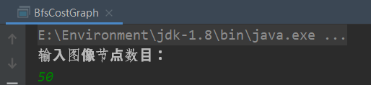



输出格式： 随机生成的有向图邻接矩阵；

最短路径节点顺序；

最短路径长度。

输出样例：

